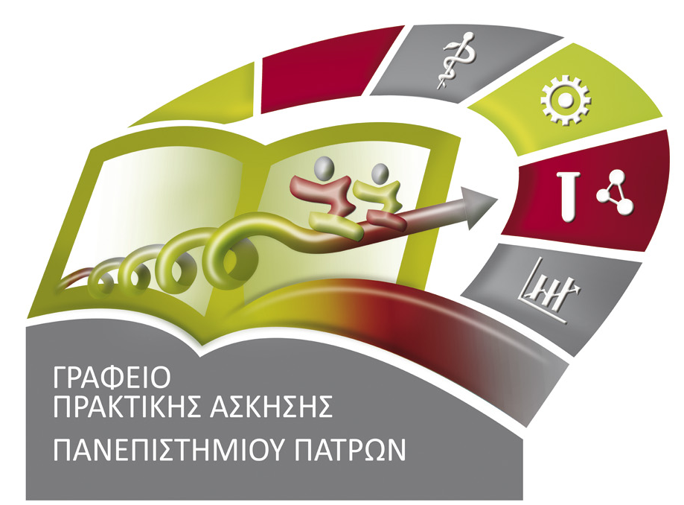
ΠΡΟΓΡΑΜΜΑ ΠΡΑΚΤΙΚΗ ΑΣΚΗΣΗ ΠΑΝΕΠΙΣΤΗΜΙΟΥ ΠΑΤΡΩΝ:
ΤΜΗΜΑ ΕΠΙΣΤΗΜΩΝ ΤΗΣ ΕΚΠΑΙΔΕΥΣΗΣ & ΤΗΣ ΑΓΩΓΗΣ ΣΤΗΝ ΠΡΟΣΧΟΛΙΚΗ ΗΛΙΚΙΑ (ΤΕΕΑΠΗ)
Επιστημονικός Υπεύθυνος: Νεκτάριος Στελλάκης (nekstel@upatras.gr)

5 Δεκεμβρίου 2017
ΑΝΑΚΟΙΝΩΣΗ

ΠΡΟΣ ΤΙΣ ΦΟΙΤΗΤΡΙΕΣ/ΤΟΥΣ ΦΟΙΤΗΤΕΣ ΤΟΥ Δ’ ΕΤΟΥΣ

Με την παρούσα προκήρυξη γνωστοποιείται στους φοιτητές του ΤΕΕΑΠΗ η έναρξη του Προγράμματος «Πρακτική Άσκηση Πανεπιστημίου Πατρών: ΤΕΕΑΠΗ» για το ακαδημαϊκό έτος 2017-2018 σύμφωνα με την τροποποίηση της πρόσκλησης ΕΔΒΜ12 με αριθμ. Πρωτ.: 13937/ 05.09.2017 με τίτλο: «Πρακτική Άσκηση Τριτοβάθμιας Εκπαίδευσης» στο πλαίσιο του οποίου 35 τεταρτοετείς φοιτήτριες/ές θα έχουν τη δυνατότητα να εργαστούν με πλήρες ωράριο και υποχρεώσεις σε δημόσια ή ιδιωτικά νηπιαγωγεία της Πάτρας για τρεις μήνες (Μάρτιος– Μάιος 2017) με συμβολική αμοιβή (250 € το μήνα) και ασφάλεια (1% κατά κινδύνου). Σύμφωνα με τον Οδηγό Σπουδών του Τμήματος (σελ. 8) «Οι υπότροφοι παρακολουθούν το μάθημα επιλογής του Η' εξαμήνου «Πρακτική Άσκηση μέσω ΕΣΠΑ 2014-2020», με διδάσκοντα τον κ.Νεκτάριο Στελλάκη, που είναι και Επιστημονικός Υπεύθυνος του Προγράμματος», το οποίο αντιστοιχεί σε 5 ECTS. Αναλυτική περιγραφή του μαθήματος μπορεί κανείς να βρει στις σελίδες 130 & 131 του Οδηγού Σπουδών.
Αναλυτικές πληροφορίες για τις ημερομηνίες, τη διαδικασία αίτησης και το σχετικό έντυπο καθώς και τον τρόπο αξιολόγησης και επιλογής επισυνάπτονται στο έντυπο αυτό.
Διευκρινιστικές ερωτήσεις μπορείτε να αποστείλετε στην ηλεκτρονική διεύθυνση: prakteeaph@upatras.gr.

Ο Επιστημονικός Υπεύθυνος

Νεκτάριος Στελλάκης, Επίκουρος Καθηγητής

Πληροφορίες:

ΣΗΜΑΝΤΙΚΕΣ ΗΜΕΡΟΜΗΝΙΕΣ

5/12/ 2017 | Δημοσιοποίηση ανακοίνωσης προγράμματος για το έτος 2017/18
17/1/2018 | Λήξη προθεσμίας υποβολής κατάθεσης αίτησης συμμετοχής στη Γραμματεία του Τμήματος
22/1/2018  (πιθανή ημερομηνία) | Δημοσιοποίηση των έγκυρων αιτήσεων και  Δημοσιοποίηση της σειράς κατάταξης
29/1/2018  (πιθανή ημερομηνία) | Κατάθεση τυχόν ενστάσεων στον ΕΛΚΕ
Φεβρουάριος 2018 | Επιλογή νηπιαγωγείων / φορέων  Εργαστήρια προετοιμασίας & υποστήριξης Πρακτικής Άσκησης
1/3/2018 | Έναρξη πρακτικής άσκησης

ΔΙΑΔΙΚΑΣΙΑ ΥΠΟΒΟΛΗΣ ΑΙΤΗΣΗΣ

- Αναζητήστε το έντυπο «ΑΙΤΗΣΗ_ΑΠΑ ΦΟΙΤΗΤΕΣ» στην ιστοσελίδα: http://praktiki.upatras.gr/node/230
- Αποθηκεύστε το στον υπολογιστή σας, συμπληρώστε το και καταθέστε το εντός των προβλεπομένων ημερομηνιών στη Γραμματεία του Τμήματος

ΚΡΙΤΗΡΙΑ ΕΠΙΛΟΓΗΣ

Η επιλογή των ασκουμένων θα βασιστεί: α) στον αριθμό επιτυχώς εξετασθέντων μαθημάτων κατά τα εξάμηνα Α’ – ΣΤ’ και β) το μέσο όρο της βαθμολογίας (Σειρά κατάταξης =α Χ β)

Η παρούσα ανακοίνωση θα αναρτηθεί:
- στην ιστοσελίδα του Προγράμματος: praktiki.upatras.gr (5/12/2017)
https://praktiki.upatras.gr/node/229
- στην ιστοσελίδα του Τμήματος (www.ecedu.upatras.gr)
και θα τοιχοκολληθεί:
- στη Γραμματεία του Τμήματος
- στο Γραφείο του Επ. Υπεύθυνου
- στους Τομείς
- στις αίθουσες Α/Ε & Εποπτικών Μέσων

